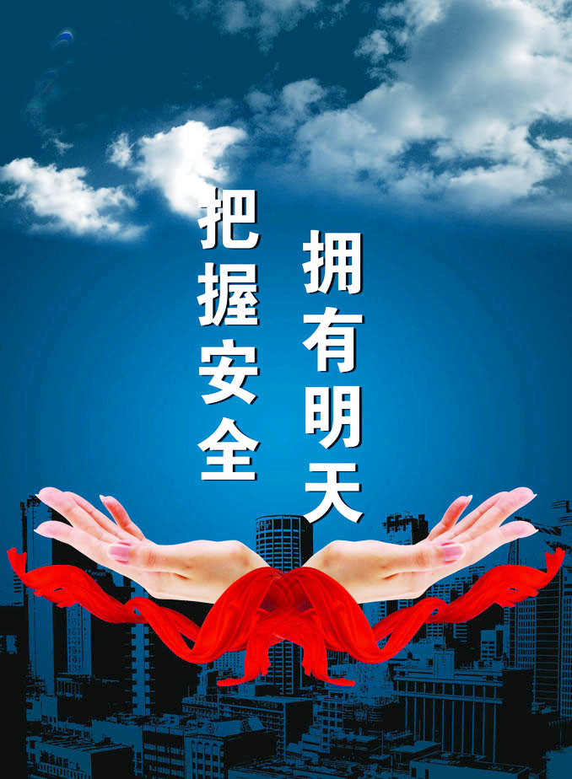
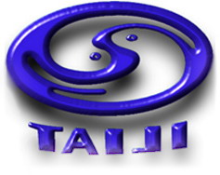


第九期
安全技术

化工制药类企业设备运行过程风险防范措施初探

一、设备运行风险分析一般方法简介
企业对设备运行过程风险因素分析都应借助风险分析方法，保证风险分析的全面性、系统性和科学性。根据企业人员技术能力和管理能力现状以及设备事故案例分析，常供选择的一般方法有：
1、安全检查表法
安全检查表法用于设备设施风险分析有易操作性，按照设备设施系统组成和原件组合，列出检查标准和要求，对设备设施运行过程进行检查，记录检查结果和状况，判定符合情况和风险等级，明确对应的防范风险措施。安全检查表简便、易行，可以全面分析也可以就某一关注点进行检查分析。
通过应用安全检查表法对运行的设备定期、专项的检查，可以有效地发现设备上的危险危害因素，对照标准和经验、案例可以判断出风险等级，提出有效的防范措施。
2、故障类型与影响分析法
该方法的目的是辨识设备和系统的单一故障模式及每种故障模式对系统或装置造成的影响。该方法是系统安全工程重要的方法之一，是一种系统故障的事前考察方法。它采用系统分割的概念，根据实际需要，把系统分割成子系统或进一步分割成元件，然后逐个分析元件可能发生的故障和故障呈现的状态（即故障类型），进一步分析故障类型对于子系统以及整个系统产生的影响，最后采取措施解决。
3、事故树法
该方法是安全系统工程中重要的分析方法之一，适用于多环节事件或多重保护系统的危险性分析及系统的可靠性分析。同时，也可用于事故分析、安全评价及设备故障诊断与检修表的编制。
4、危险与可操作性分析法
该法以系统工程为基础，针对化工装置的一种定性的危险性评价方法，以关键词来引导，分析讨论生产过程中工艺参数可能出现的偏差、偏差出现的原因及后果，以及这些偏差对整个系统的影响，并有针对性地必要的对策措施。运用危险和可操作研究分析法，可以查出系统的事故后果确定设备、装置中的主要危险有害因素。既适用于连续化工生产工艺过程，也可适用于间隙过程。
5、因果图法
该法是针对某一结果通过分析，制作因果分析图，并查明和确认主要原因。因果图法可以集思广益，发挥人人参与的作用，把设备隐患和事故的原因分析和主要原因确定结合起来，并针对主要原因制定对策措施。
二、设备运行过程风险防范
设备运行过程风险防范是一个系统工程，涉及到与设备运行相关的所有人员和工艺条件、环境条件，因此防范措施也应从技术、管理、人员几个方面着手，其主要方面如下。
1、工程技术措施
（1）设计、选型符合工艺和安全生产的条件要求，设计阶段经过风险分析，留有冗余。
（2）尽可能做到采用先进性的设备，选用自动化程度高、安全控制智能化的新技术、新设备。
（3）与工艺条件匹配，满足工艺生产条件和留有安全余量。
（4）安装符合规范，留有扩建余地，工程管理科学、有序。
（5）操作技术、控制方式自动化、本质安全性。
2、管理措施
（1）依法依规管理设备，把设备管理与生产、工艺、安全、环境、质量管理系统地结合起来。
（2）强化设备管理基础工作，建立健全档案等基础资料，加强日常使用监管，推进先进性的设备管理理念和方法，注重预防性维护。
（3）开展系统性的风险分析活动和较大作业活动风险分析和防范活动。
（4）开展持续的改善、改进、提高活动，保持设备设施完好，保持安全附件有效、灵敏。
（5）强调全员、全过程、全方位的设备管理。
（6）注重易发、多发事故的设备监控。
（7）改进操作条件和控制方式，减少人为因素的影响和防止人员接近过程的伤害。
（8）开展应急救援演练和配备应急器材。
3、人员技能控制措施
（1）设备管理、操作、维修人员具备相应的能力、技术。
（2）提高预防意识、风险意识。
（3）注重操作、维修人员的知识更新和再教育。
（4）加强设备运行安全责任制，开展好运行过程的巡回检查和维护保养。
4、个体防护控制措施
（1）作业人员、操作人员配备符合规定的、符合使用条件的各类防护品
（2）掌握防护品使用知识和使用条件。
（3）在危险性环境条件下维修、检查、操作正确选用、及时戴好防护品。
（4）维护、更新防护品，保持完好、有效。

经验交流

杜邦：零事故、零伤害、零死亡不是梦想

美国杜邦公司成立于1802年，距今已有210年的历史。杜邦公司一直把安全作为发展的根本保证。尽管杜邦不断地在世界范围内扩展业务，其核心价值观也在不断丰富，保护环境、最高标准的职业操守、尊重他人与平等待人被加入进来，但注重安全与健康仍然被摆在第一位。“安全是一项具有战略意义的商业价值，它是企业取得卓越业务表现的催化剂，不仅能提高企业生产率、收益率，而且有益于建立长久的品牌效应”。这是享有“全球最安全公司之一”杜邦正在中国全力推广的一个理念。
“零伤害、零事故”管理理念
1811年，杜邦创始人亲自签署了第一个安全生产规程。规程里强调了两点：各级管理层必须对安全负责。在杜邦的高级管理层人员进入工厂亲自操作以前，任何员工不得私自进入工厂。杜邦1912年开始进行安全数据统计，20世纪50年代推出工作外安全预防方案和安全数据统计，20世纪90年代提出“零伤害、零事故、零死亡”的目标。
210年来，杜邦在实践中建立和发展了一套行之有效的用于指导日常业务决策和行为的安全管理理念。杜邦认为：所有安全事故都可以预防，各级管理层对各自管理范围内的安全直接负责，所有安全操作隐患都可以控制，安全是被雇佣的条件，员工必须接受严格的安全培训，各级主管必须进行安全审核，发现的不安全隐患必须及时纠正，工作外的安全与工作内的安全同样重要，良好的安全等于良好的业绩，员工的直接参与是关键。
杜邦在企业建立初期就将安全作为企业的核心价值之一，企业的每位员工不仅要对自身的安全负责，同时还要对他身边同事的安全负责。公司始终以安全这个核心价值及所有事故都是可以预防的理念作为整个企业安全指导的原则。杜邦的安全目标是“零事故”，不能允许对于任何事故及隐患的漠视，也正是如此，公司在安全管理方面的卓越业绩在全球取得了良好的赞誉。杜邦的业务跨越10多个行业，在全球90多个国家和地区拥有200多家工厂，杜邦公司在中国也拥有近50家生产企业。作为全球500强企业之一的所有者和经营者，长期以来，杜邦公司积累了卓越的知识和丰富的实践经验，卓越的安全管理水平和安全业绩使杜邦成为世界公认的安全标杆。
直线管理，属地管理
杜邦安全管理架构已经融入到现有的企业管理、生产管理、业务管理架构之中。领导层和管理层均做到“管生产就要管安全，管工作就要管安全，管业务就要管安全”。在杜邦，安全管理是直线主管人员的责任。企业每个管理者，不论你是高层、中层还是基层，你只要管生产，管工作，管业务就必须管相应的安全，这就是直线责任，直线管理，属地管理。
杜邦公司的安全管理架构从企业的高层到企业的每一个角落，不会有任何一个地方被忽略。所有管理人员上至总经理，下至生产一线主管，在安全上都要对上级保证，对下级负责。总经理是安全的总责任人，而其下面的每一个管理人员就成为贯穿整个经营和生产过程的安全控制触点。
杜邦认为，通过安全管理不但可以减少事故和伤害的发生，通过将安全管理机制延伸到企业的运营管理中还可以促进企业的可持续发展。全面、系统、科学地建设和优化安全管理的长效机制，就是要建立和发展企业的风险管理机制，建立和发展企业的文化机制，强化企业的核心驱动力。
“安全就是效益”，“安全不是成本，安全是一种投资”。安全方面的投资回报是非常可观的。杜邦认为，事故造成的直接损失，如医疗费用、赔偿和管理费用的增加，那只是事故造成全部损失的一小部分，硬性的费用如生产及产品品质的损失、产量损失、劳资关系矛盾、法律诉讼、公众形象的损失等更加难以估量。事实上，发生事故对员工士气、客户关系、企业形象的影响和伤害往往要比直接经济损失高得多。如果安全管理工作做得好，除了可以避免事故发生，减少事故损失外，对企业的领导力、向心力、凝聚力、执行力以及对企业的综合管理水平都有很大帮助。
个性化的安全管理咨询
杜邦安全管理咨询从属于“杜邦可持续解决方案”战略性业务单元。凭借着210年累积起来的丰富安全知识和经验、最佳的运营方法和程序以及享有的全球工业安全楷模的声誉，杜邦为全球范围内的现有和潜在客户提供专业的安全管理咨询服务。
在中国市场，杜邦将全球各地运营而得的经验与中国实际情况相结合，找到两者间的交集，为中国客户提供切实可行的安全管理解决方案。
杜邦安全管理咨询业务是杜邦前任董事长贺利得先生倡导建立的，希望凭借杜邦210年来积累的最佳安全实践，为其他企业提供量身定做的安全管理解决方案。目前，杜邦在全球拥有1000多名专业的安全咨询顾问，他们在安全、生产作业、制造及管理等各方面具有丰富的实践经验，为2000多家分布在石油、化工、航空、电力、煤矿等行业的客户提供安全咨询，成效显著。2010年4月，在安全管理咨询部的基础上，杜邦成立了可持续解决方案。杜邦的愿景就是：希望成为世界上最具活力的公司，致力于创造可持续解决方案，引领企业进行变革，让工作场所更安全，生产更高效，环境保护更具可持续性。
杜邦安全管理咨询不仅仅是一家咨询机构，其背后依托的是自身卓越的生产制造实体。杜邦是世界上经营时间最长的公司之一，在解决企业面临的各类问题上有着200多年的实战经验。
杜邦安全管理咨询提供的知识、经验和方法全部经过了杜邦自身以及全球大量客户的实践检验，并在全球成功帮助了4000个以上客户取得优异的安全业绩。在世界各地拥有帮助客户建立安全管理长效机制、提升安全管理水平的最成功案例，具有极高的可操作性。
杜邦的安全管理系统与实践经验不仅可以很好地解决“做什么”的问题，更重要的是可以帮助客户解决“怎么做”的问题。
一个再完美的管理体系，都必须依赖人员的执行、监督与管理，才能持续发展并发挥其最大的功效。杜邦将协助企业在领导、组织以及操作等不同层面强化行为安全管理。建立良好的作业纪律，建设卓越的安全文化，协助企业取得优异的安全业绩，进而提高企业的经营业绩和可持续发展能力。
杜邦的顾问将以独特的工作方式来提供服务：通过提供咨询来协助企业建立、完善安全管理系统的程序及工具，通过一对一指导来帮助公司管理层如何展示自己对安全的承诺，通过 一系列有针对性的培训来增强公司相关人员的安全意识，通过实施辅导来协助公司相关人员实施已经建立好的程序或管理方法。
杜邦在中国近50家生产企业以及大量中国企业客户的优异的安全管理能力与业绩足以说明，杜邦的管理知识和经验完全可以很好地结合中国的文化，使“零伤害、零事故、零死亡”不是梦想，是完全可以实现的。

事故案例分析

工厂布局不合理 隐患排查不认真 酿成重大事故

一、事故经过
2012年2月28日上午9时，河北克尔化工有限责任公司生产硝酸胍的一车间发生重大爆炸事故，共造成25人死亡、4人失踪、46人受伤。
该公司一车间共有8个反应釜，原设计用硝酸铵和尿素为原料，生产工艺是硝酸铵和尿素在反应釜内混合加热熔融，在常压175摄氏度至210摄氏度条件下，经过8小时至10小时的反应，间歇生产硝酸胍，原料熔解热由反应釜外夹套内的导热油提供。实际生产过程中，该公司将尿素改用双氰胺为原料并提高了反应温度，将反应时间缩短为5小时至6小时。
二、原因分析
河北克尔化工有限责任公司一车间的1号反应釜底部放料阀（用导热油伴热）处导热油泄漏着火，造成釜内反应产物硝酸胍和未反应完的硝酸铵局部受热，急剧分解发生爆炸，继而引发存放在周边的硝酸胍和硝酸铵爆炸。
该事故暴露出河北克尔公司存在以下突出问题：
1、装置本质安全水平低、工厂布局不合理。装置自动化程度低，缺乏有效、快捷的控制手段；加料、出料、冷却等作业均需人工操作，现场操作人员多。一车间与二车间厂房均采用框架砖混结构，同向相距约25米，且中间建有硫酸储罐。一车间爆炸后波及二车间，造成厂房损毁和重大人员伤亡。
2、企业安全管理不严格，变更管理处于失控状态。河北克尔化工有限责任公司在没有进行安全风险评估的情况下，擅自改变生产原料、改造导热油系统，将导热油最高控制温度从210摄氏度提高到255摄氏度。
3、车间管理人员、操作人员专业素质低。包括车间主任在内的绝大部分员工为初中文化水平，对化工生产的特点认识不足、理解不透，处理异常情况能力低，不能适应化工安全生产的需要。
4、厂区内边生产，边建设。事故企业边生产，边施工建设，厂区作业单位多、人员多、加剧了事故的伤亡程度。
5、安全隐患排查治理不认真。该企业在隐患排查中没有发现生产工艺所固有的安全隐患和变更生产原料、提高导热油最高控制温度等所带来的安全隐患。

前事不忘，后事之师

使用非专业设备 造成手指粉碎性骨折

2011年5月19日，涪陵制药厂某职工在安装五分厂天井除尘设备的风机时，手扶在风机出风口边缘，吊运的装载车过沟时产生较大震动，致使捆绑风机的钢丝绳滑动，当即造成该职工左手掌三个手指粉碎性骨折。
一、事故经过
2011年5月19日，涪陵制药厂某分厂需在五分厂天井处安装除尘设备，由于租用专业的起吊设备要产生费用，为了节约成本，该厂设备部决定用铲药渣的装载机代替专业吊装机吊运除尘设备。在吊运过程中装载车要经过一条0.5米宽的水沟，水沟在吊运前未铺设钢板。安装工叶某当时手扶在风机出风口边缘，装载车经过水沟时产生较大震动，捆绑风机的钢丝绳滑动，安装工叶某手被绞压，左手掌三个手指粉碎性骨折。
二、事故原因
（一）直接原因
1、在设备安装过程中使用铲药渣的装载机代替专业吊装机吊运除尘设备；
2、未在水沟处铺设钢板，装载机过沟时震动大，致使捆绑风机的钢丝绳滑动，造成事故。
（二）间接原因
1、安全投入不足：为了节约成本，使用非专业设备吊运除尘设备；
2、安全培训教育不足，工人的安全防范意识、安全风险辨识能力及安全防范措施能力有待进一步提高；
3、安全生产责任制未落实，安全管理规章制度、安全操作规程未严格落实。

事故警示

湖北宜都一食品企业突发爆炸
致1死1伤

2012年8月10日15时许，湖北省宜都市一食品企业的车间突然发生爆炸事故，导致1死1伤。
爆炸发生时，该企业员工正在车间进行检测设备等作业，爆炸具体原因正在调查中。

浙江温州一皮件公司工人清理污水时中毒
造成2死4伤

2012年8月9日上午，浙江省温州市平阳县水头镇一皮件服饰公司员工在清理污水集水池时发生中毒事故，造成2人死亡，2人受伤，2人留院观察。据了解，当日7时30分，该厂2名工人在清理污水集水池时，未采取任何防护措施，导致中毒。4名救援人员，皆因吸入有毒气体，而发生中毒，其中2人伤势过重，经抢救无效死亡（为救援人员），2人受伤。

湖北荆州一工厂危化品泄漏

2012年8月14日11时许，湖北省荆州市沙市区东区一工厂发生过氧化二碳酸双酯泄漏事故，荆州市消防支队特勤中队快速排除了这起险情。
过氧化二碳酸双酯是钢化玻璃的原材料，需在一定温度下保存，遇高温发生化学反应后，会产生刺鼻的有毒气体。消防官兵介绍，可能是因装过氧化二碳酸双酯的塑料桶损坏了，才导致发生泄漏事故。

天津蓟县一商厦发生火灾 造成10人死亡

2012年6月30日15时40分，天津市蓟县一商厦发生火灾，造成10人死亡，16人受伤。原因正在调查中。

集团安全办
二〇一二年九月七日

